DIA 21 JULIO. GUÍA DE APRENDIZAJE CASA. GRADO 9°
NOMBRE ______________________________________________________
Buenos días queridas estudiantes. Nuevamente nos disponemos en la presencia de Dios.

HOY PUEDE HACER LA ORACIÓN VALERIA TAPIAS.

Recordemos la pausa activa. Es importante para que tu cerebro descanse y no se bloqueen a la hora de realizar los trabajos. Elija la que más le valla mejor para descansar.

ACTIVIDAD. PÁG 89. LA EXPERIENCIA DEL PERDON.

NOTA: El tema del libro en la pág. 89. lo van a desarrollar las siguientes estudiantes: MARIA FERNANDA ROBLEDO hace la primera parte y VALERIA TAPIAS la segunda. Ellas va hacer la lectura. Y darán una breve explicación de lo que entendieron.
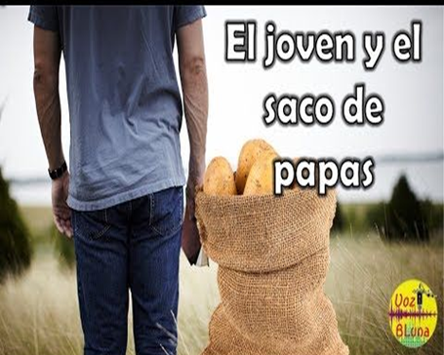
Luego conectaremos el tema con la lectura que viene a continuación. Esta parte la desarrolla las estudiantes cuyos nombres aparecen al final de cada apartado. Cada una explicara su punto de vista.
No es posible decir que amamos a Dios odiando al hermano. Si llamamos a Dios Padre, tenemos la obligación de sentirnos hermanos. Le pedimos a Dios perdón y misericordia y, sin embargo, no perdonamos ni tenemos compasión de nuestros hermanos. La experiencia del amor y el perdón libera, sana y reconcilia nuestro corazón. PAULINA C.

Cuando amamos a Dios de todo corazón y no sólo con palabras, el amor a los hermanos será una maravillosa experiencia y la paz será mucho más que tres letras de un sueño irrealizable. No es posible amar si no sabemos perdonar; el perdón es el fundamento del amor. Dios nos perdonó primero para que nosotros aprendiéramos a perdonar a aquellos que nos hacen la vida difícil. XIMENA ISAZA

Claro que perdonar no es nada fácil. Sin embargo, se hace más difícil cuando nuestro corazón está vacío de Dios y lleno de resentimientos. De esta manera es imposible la paz que todos soñamos. ¿Cómo extrañarnos de la violencia que todos los días vemos por televisión, si nosotros mismos somos violentos en nuestras relaciones simples con los hermanos?. MARIANA LONDOÑO
A muchos les parece humillante perdonar pero, cuando el corazón está lleno de Dios, perdonar es una experiencia que nos acerca al cielo y nos permite darle un empujoncito a la paz. Es cuestión de intentarlo: no podemos vivir con esa carga insoportable de odios, rencores y resentimientos.
La paz es mucho más que letras: es un sueño que todos juntos podemos realizar y que comienza inundando de paz nuestros corazones, con la presencia amorosa de Dios Padre. MARIA JOSÉ MESA.
ACTIVIDAD:

Las espero a todas juiciosas el 24 julio en clase virtual. A las 8:00

NOTA: Las preguntas de esta actividad, solo lo realizan las estudiantes que no han asistido a clase virtual para poder sacar la nota respectiva.

RECUERDE FIRMAR LA ACTIVIDAD EN LA PARTE SUPERIOR DE LA HOJA.

- Subraye las ideas centrales que te llamen la atención.
- Que enseñanza te deja la lectura del texto anterior.
- Haga un resumen de la pág. 89.
- Narra una situación en la que hayas necesitado del perdón.
- Cuáles serían las razones por las cuales el mundo actual debe pedir perdón.
- Que acciones debe hacer el país para superar las situaciones de injusticia y exclusión.
- De qué forma se puede relacionar este tema con el perdón.

SOLO AL CORREO DE: huribe@campus.com.co

